شناسایی آنومالی ژئوشیمیایی با استفاده از روش فرکتال عیار- تعداد در جنوب غرب اردستان
◊◊◊◊◊◊◊

اکرم استادحسيني¹، مهرداد براتی^{*2}، پیمان افضل³، اینسونگ لی⁴
- دانشجوی دکتری،گروه علوم پایه، ،دانشگاه بوعلی سینا ، پژوهشکده علمی شرکت مس طلاي اردستان، همدان، ایران
- استادیار،گروه علوم پایه، دانشگاه بوعلی سینا، همدان، ایران
- دانشیار،گروه مهندسی اکتشاف معدن، دانشگاه آزاد اسلامی تهران جنوب، تهران، ایران
- استاد،گروه زمین شناسی، دانشگاه ملی سئول، سئول، کره جنوبی
◊◊◊◊◊◊◊
چكيده :
منطقه مورد مطالعه بخشی از کمان ماگمایی ارومیه-دختر بوده و در استان اصفهان و 21 کیلومتری جنوب غرب شهرستان اردستان واقع شده است سنگهای آتشفشانی در این محدوده، اغلب شامل آندزیت، تراکی آندزیت، بازالت، داسیت، توف و ایگنبریت به سن ائوسن است. کانهزایی در این منطقه شامل دوفاز اکسیدی و سولفیدی میباشد که مهمترین کانیهای اکسیدی شامل هماتیت، مگنتیت، گوتیت و پیرولوزیت و کانیهای سولفیدی شامل کالکوپیریت، پیریت، بورنیت، کالکوسیت، کوولیت می باشند. به منظور جداسازی آنومالی از زمینه در این منطقه روش فرکتالی عیار-تعداد استفاده شد. بعد از رسم نمودار لگاریتمی عیار – تعداد و جداسازی جوامع ژئوشیمیایی، نقشه آنومالی ژئوشیمیایی برای عناصر مس، نقره، آهن، منگنز که هدف اصلی اکتشافی در این منطقه هستند، ترسیم گردید. نتایج حاصله نشان میدهد که آنومالی این عناصر در سنگهای ولکانیکی شامل آندزیت و آندزیت بازالت در شمال غرب، شمال شرق و جنوب غرب منطقه مورد مطالعه واقع شده است.

كليد واژه ها: آنومالی ژئوشیمیایی، فرکتال، عیار-تعداد، ارومیه دختر، اردستان
Identification of geochemical anomalies using the concentration-number fractal method in SW of Ardestan
Akram Ostadhosseini¹, Mehrdad Barati^{1*}, Peyman Afzal², and Insung Lee³
¹Department of Geology, University of Bu Ali Sina, Hamedan, Iran (a.ostadhosseini@yahoo.com, barati@basu.ac.ir)
²Department of Mining Engineering, South Tehran Branch, Islamic Azad University, Tehran, Iran (peymanafzal@yahoo.com)
³School of Earth and Environmental Sciences, Seoul National University, Seoul, South Korea (insung@snu.ac.kr)

Abstract:
The study area is located in Esfahan province and 21 km SW of Ardestan city, within the Urumieh-Dokhtar magmatic arc. Volcanic rocks in this area concluded andesite, trachy-andesite, basalt, dacite, tuffs and ignimbrites rocks with Eocene age. Mineralization in this area consists of oxides and sulphidic phases. The most important oxide minerals are magnetite, hematite, goethite and pyrolusite and Sulfide minerals consist of chalcopyrite, pyrite, bornite, chalcocite, and covellite. The Concentration-Number (C-N) fractal method is used to the separation of geochemical anomalies and background in this area. After plotting the log–log plots concentration-number and separation of geochemical anomalies, geochemical anomaly maps for the elements of copper, silver, iron, and manganese, the main purpose of the exploration in this area, were constructed using ArcGIS software. Results obtained indicated the enrichment of elements is located in the volcanic units including andesitic basalt and andesite rocks in the northwest, northeastern and southwest of the study area.

Keywords: Geochemical anomaly, Fractal, Concentration-number, Urumieh-Dokhtar, Ardestan
◊◊◊◊◊◊◊

مقدمه :
مهمترين بحث در تحليل دادههاي ژئوشيميايي تعيين حد زمينه براي هر عنصر در منطقه مورد مطالعه و جدا كردن زمينه از آنوماليهاي عنصر مربوطه است (Hawkes and Web, 1979; Carranza, 2009; Coker, 2010)، كه يكي از مهمترين روشهاي مورد استفاده براي اين منظور، روشهاي مبتني بر هندسه فركتال ميباشد. هندسه فرکتال شاخهای جدید از علم هندسه است که پدیدههای طبیعی و اجسام پیچیده و نامنظم را مطالعه میکند، برخلاف هندسه اقلیدسی که اجسام و پدیدههای طبیعی را منظم و دارای بعد صحیح در نظر میگیرد، هندسه فرکتال برمبنای بعد اعشاری میباشد. این شاخه از هندسه که توانایی بررسی تغییرپذیری متغیرهای پیچیده را دارد به سرعت در علوم مختلف بخصوص علوم زمین گسترش یافته است. در سال 1983 هندسه فرکتال توسط پروفسور بنویت ماندلبروت بنیان نهاده شد. این روش در زمینههای مختلف علوم زمین مورد استفاده قرار گرفته شده است. نخستین کار بزرگ در این زمینه توسط چنگ و همکارانش (1994) برای جدایش آنومالیهای ژئوشیمیایی و زمینه از یکدیگر به روشهای عیار – مساحت و عیار-محیط انجام شد. امروزه روشهای فرکتال متعددی برای اکتشاف ژئوشیمیایی و تشخیص آنومالیها در اکتشاف معدن، زمین شناسی اقتصادی وژئوفیزیک به کار گرفته میشود که شامل روشهای عیار- مساحت، طیف توان – مساحت، عیار - فاصله و عیار- تعداد میباشد (Cheng et al., 1999; Li et al., 2003; Zuo et al., 2009; Cheng, 2012; Afzal et al., 2015; Afzal et al., 2017; Sadeghi et al., 2015).
با توجه به اینکه روش فرکتالی عیار-تعداد یکی از روشهای مهم جداسازی جوامع زمین شناسی میباشد (Hassanpour and Afzal, 2013) در این مقاله برای جداسازی زونهای آنومالی مورد استفاده قرار گرفت.
◊◊◊◊◊◊◊
بحث و روش تحقیق:
زمین شناسی
محدوده اکتشافی مذکور در ارتفاعات و پهنه ساختمانی ارومیه- دختر قرار گرفته است (شکل 1). پهنه ساختمانی ارومیه- دختر در حاشیه جنوب غربی صفحه ایران مرکزی و به صورت یک نوار ماگمایی قرار گرفته است و سرگذشت زمینشناسی، ماگمایی و تکتونیکی پیچیدهای داشته است. تنوع ساختاری به همراه تنوع سنگشناسی در این کمربند باعث شده است که در مقیاسهای مختلف بتوان پدیدههای متنوع زمینشناسی از جمله کانهسازیها، گسلخوردگیها و چینخوردگیها را مشاهده نمود. مراحل مختلف فعالیت ماگمایی بسیار گسترده سنوزوئیک در نواحی مرکزی کمربند ارومیه- دختر در حوالی اردستان شامل شکلگیری ردیفهای مختلف آتشفشانی و نفوذی است (آقانباتی، 1385). سنگهای نفوذی در این منطقه شامل توده دیوریت- مونزودیوریت میباشند که بعد از ائوسن تا میوسن در واحدهای ولکانیکی ائوسن نفوذ کرده است. در جنوب غرب محدوده، این واحد نفوذی با یک مرز گسله(گسل معکوس ماربین) در مجاورت و بر روی واحدهای ولکانیکی ائوسن قرار گرفته است. مرحله آتشفشانی ائوسن با تشکیل ستبرای زیادی از رسوبات آذرآواری مشخص میشود و سنگهای آندزیتی، ریوداسیتی و شوشونیتی را نمایان ساخته است. سنگهای آتشفشانی و پلوتونیک در منطقه مورد مطالعه متعلق به ائوسن و الیگوسن است (شکل1).

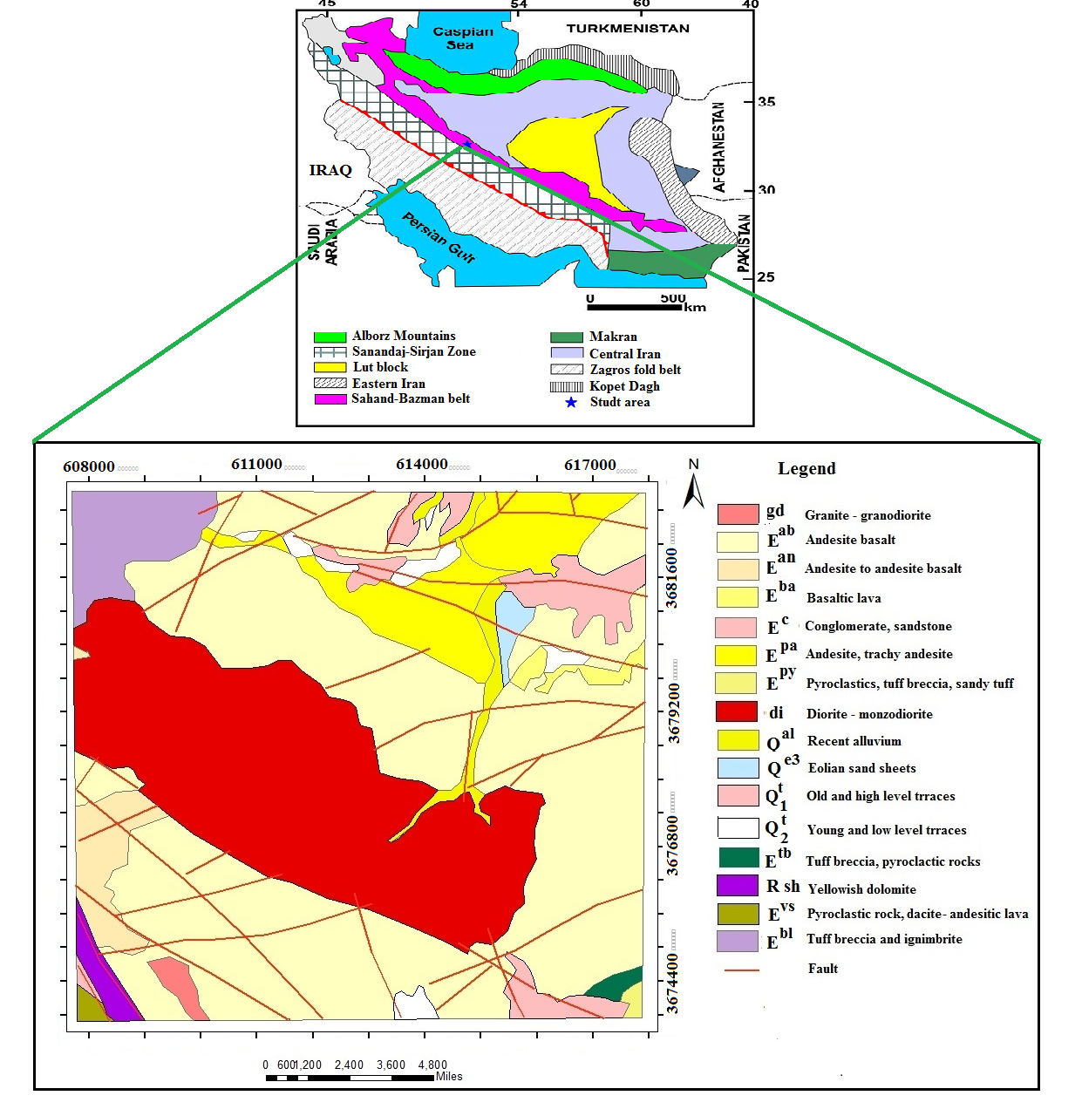
شکل1- موقعیت منطقه مورد مطالعه در نقشه زون ساختاری ایران (اشتوکلین، 1977) و نقشه زمینشناسی منطقه مورد مطالعه (اقتباس شده از نقشه زمینشناسی 1:100000 اردستان)
روش فرکتالی عیار- تعداد
اساس این روش بر مبنای رابطه معکوس بین عیار و فراوانی تجمعی هر عیار با عیارهای بالاتر از آن است (Hassanpour and Afzal, 2013). در اکتشافات ژئوشیمیایی تمرکزهای بالا همراه با فرایندهای کانی سازی، میتواند جوامع مختلفی را نسبت یه مقدار زمینه منعکس کند. به عبارت دیگر بعد فرکتالی کانیسازی با مقدار بعد زمینه متفاوت خواهد بود (حسنی پاک، 1380). مقادیر شکستگی بین خطوط به عنوان عیار حد برای جدایش مقادیر ژئوشیمیایی به اجزای مختلفی که معرف فاکتورهای موثر در توزیع آنها میباشند، نظیر تفکیک واحدهای لیتولوژی و فرایندهای ژئوشیمیایی استفاده میشود (Ford and Blenkinsop, 2008). یکی از مزایای این روش در این است که قبل از تخمین و با دادههای خام اکتشافی محاسبات را انجام میدهد ( Sadeghi et al., 2012). این روش براساس فرمول زیر معرفی میشود :( Hassanpour and Afzal, 2013)
در رابطه بالا N(≥C) برابر تعداد نمونههایی است که دارای عیار مساوی و بالاتر از C هستند ρ برابر عیار و β برابر بعد فرکتال است.
در محدوده مورد مطالعه کانهزایی در گدازههای آندزیتی و آندزیت بازالتی تیره رنگ توسعه یافته است. کانهزایی مس با ظهور رگههای حاوی مالاکیت و آزوریت و همچنین به صورت پراکنده در سطوح برشی و شکستگیهای پهنه گسلی دیده میشود. کانیهای سولفیدی مس در این منطقه شامل کالکوپیریت، بورنیت، کالکوسیت و کوولیت میباشند. کانهزایی آهن نیز به صورت هماتیت، مگنتیت، گوتیت و کانهزایی منگنز به صورت پیرولوزیت در ولکانیکهای منطقه قابل مشاهده است. باتوجه به اینکه عناصر مس، آهن، نقره و منگنز هدف اصلی اکتشاف در منطقه مورد مطالعه میباشند ابتدا با ترسيم منحني لگاريتمي عيار‐ تعداد، جوامع زمينه و آنوماليها براي عناصر مورد نظر در منطقه مورد مطالعه از يكديگر جدا شدند سپس با استفاده از نرم افزار GIS نقشههای آنومالی برای این عناصر ترسیم گردید. با استفاده ازنمودار لگاریتمی روش فرکتالی عیار- تعداد 4 جامعه ژئوشیمیایی برای منگنز و 5 جامعه ژئوشیمیایی برای عناصر آهن، مس، نقره تشخیص داده شد. آنومالی شدت بالا برای مس، نقره، آهن و منگنز بر اساس این روش به ترتیب از19952، 177، 63098 و 6607 شروع میشود(جدول1). براساس نقشه های ترسیم شده درنرم افزار GIS آنومالی شدت بالا برای مس در جنوب شرق، شمال شرق و شمال غرب منطقه مورد مطالعه در سنگهای آندزیت بازالت، توف، تراکی آندزیت برای نقره در شمال غرب و شمال شرق در سنگهای آندزیتی وآندزیت بازالتی و آنومالی شدت بالا برای آهن در جنوب شرق و شمال شرق و شمال غرب در سنگهای آندزیت و آندزیت بازالتی و برای منگنزدر شمال غرب در سنگهای آندزیت بازالتی واقع شده است (شکل2).

جدول 1- مقادیر آستانه ای برای عناصر Cu، Ag، Fe، Mn بر اساس مدل فرکتالی عیار – تعداد

Element | Low intensity threshold | Moderate intensity threshold | high intensity threshold | Very high intensity threshold
Cu (ppm) | 562 | 1000 | 7079 | 19952
Ag (ppm) | 0.63 | 3.16 | 6.3 | 177
Fe (ppm) | 28184 | 38019 | 50119 | 63098
Mn (ppm) | 631 | 4169 | 6607 | -

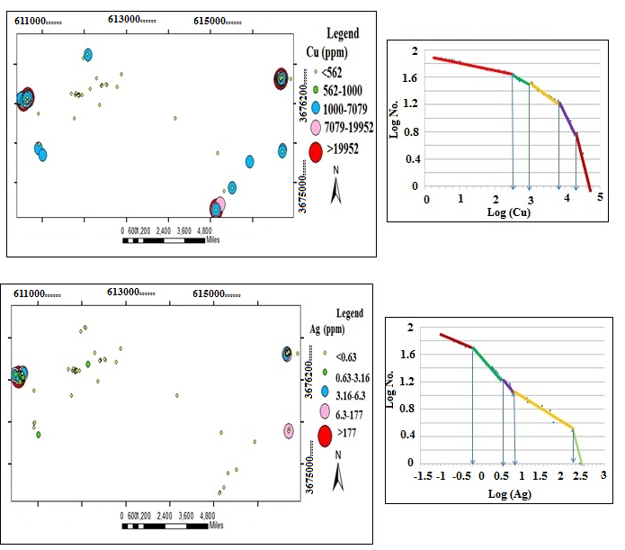

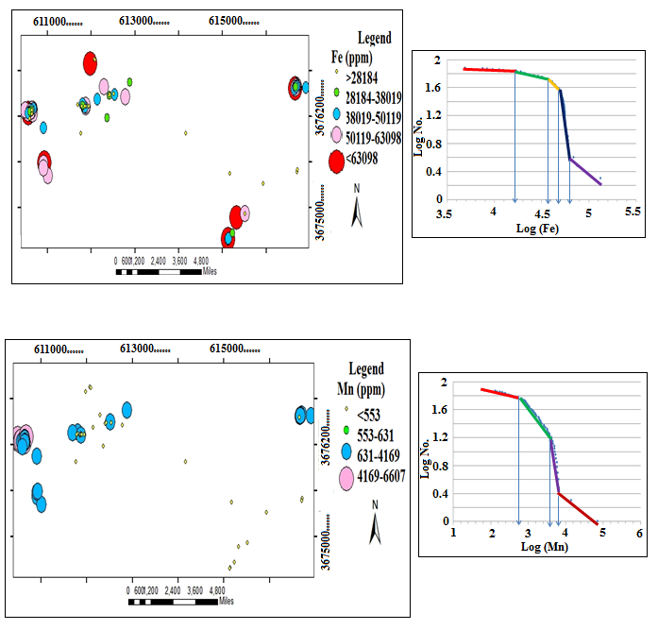
شکل2- نمودار لگاریتمی عیار – تعداد و نقشه آنومالی ژئوشیمیایی برای عناصر مس، نقره، آهن و منگنز در منطقه مورد مطالعه
نتيجه گيري :
در این مقاله از روش فرکتالی عیار – تعداد برای جداسازی زونهای آنومالی از زمینه استفاده شد. نتایج حاصله نشان میدهد که بخش عمده آنومالی عناصر مس، نقره، آهن، منگنز در ولکانیکهای منطقه مورد مطالعه بخصوص در سنگهای آندزیتی و آندزیت بازالتی در شمال غرب، شمال شرق و جنوب غرب واقع شده است که بررسیهای میدانی آنرا تایید میکند. لذا اين بحث نشان از کارآمدي روش فرکتال ميباشد و ميتوان به آنها بهعنوان روشي مؤثر جهت شناسایی بهتر زونهای آنومالی ژئوشیمیایی و جدایش آنها نگريست، بخصوص اینکه با استفاده از روش فرکتالی عیار-تعداد، زونهای کانیسازی بدون انجام تخمین زمین آماری از یکدیگرجدا میشوند.
منابع فارسي :
آقانباتی، ع.، (1385)،" زمین شناسی ایران"، سازمان زمین شناسی و اکتشاف معدنی ایران، 586 صفحه
حسنی پاک، ع. الف.، شرفالدین، م.، (1380)، "تحلیل دادههای اکتشافی"، موسسه انتشارات دانشگاه تهران، چاپ اول، 987صفحه.
References:
-Afzal, P., Ahmadi, K., Rahbar, K., 2017. Application of fractal-wavelet analysis for separation of geochemical anomalies, Journal of African Earth Sciences, 128, p. 27-36.
-Afzal, P., Aramesh Asl, R., Adib, A., 2015. Application of Fractal Modelling for Cu Mineralisation Reconnaissance by ASTER Multispectral and Stream Sediment Data in Khoshname Area, NW Iran, Journal of the Indian Society of Remote Sensing, 43(1), p. 121–132
-Carranza, E.J.M., 2009. Controls on mineral deposit occurrence inferred from analysis of their spatial pattern and spatial association with geological features, Ore Geology Reviews, 35(3), p. 383-400.
-Cheng, Q., 2012. Singularity theory and methods for mapping geochemical anomalies caused by buried sources and for predicting undiscovered mineral deposits in covered areas, Journal of Geochemical Exploration, 122, p.55–70.
-Cheng, Q., Agterberg, F.P., Ballantyne, S.B., 1994. The separation of eochemical anomalies from background by fractal methods, Journal of Geochemical Exploration, 51(2), p. 109–130.
-Cheng, Q., Xu, Y., Grunsky, E., 1999. Integrated spatial and spectral analysis for geochemical anomaly separation. In: -Lippard, S.J., Naess, A., Sinding-Larsen, R. (Eds.), Proceedings of the Fifth Annual Conference of the International Association for Mathematical Geology, Trondheim, Norway 6–11th August, 1, p. 87–92.
-Coker, W.B., 2010. Future research directions in exploration geochemistry, Geochemistry: Exploration, Environment, Analysis, 10(1), p.75–80.
-Ford, A. T.G, Blenkinsop, 2008. Combining fractal analysis of mineral deposit clustering with weights of evidence to evaluate patterns of mineralization: Application to copper deposits of the Mount Isa Inlier, NW Queensland, Australia, Ore geology review, 33, p. 435-450.
-Hassanpour, S., Afzal, P., 2013, Application of concentration–number (C–N) multifractal modeling for geochemical -anomaly separation in Haftcheshmeh porphyry system, NW Iran, Arabian Journal of Geosciences, 6, p. 957–970.
-Hawkes, H.E., Webb, J.S., 1979. Geochemistry in mineral exploration, 2nd edn. Academic Press, New York, 657 pp.
-Li, C., Ma, T., Shi, J., 2003. Application of a fractal method relating concentrations and distances for separation of geochemical anomalies frombackground, Journal of Geochemical Exploration, 77(2), p.167–175.
-Mandelbrot, B.B., 1983. The Fractal Geometry of Nature, Updated and Augmented Edition, Freeman, New York, 468 pp.
-Sadeghi, B., Madani, N., Carranza, E.J.M., 2015. Combination of geostatistical simulation and fractal modeling for mineral resource classification, Journal of Geochemical Exploration, 149, p.59–73.
-Sadeghi, B., Moarefvand, P., Afzal, P., Yasrebi, A.B., Daneshvar Saein, L., 2012, Application of fractal models to outline mineralized zones in the Zaghia iron ore deposit, Central Iran, Journal of Geochemical Exploration, 122, p. 9–19.
-Zuo, R., Cheng, Q., Xia, Q., 2009. Application of fractal models to characterization of vertical distribution of geochemical element concentration, Journal of Geochemical Exploration, 102(1), p. 37–43.

